Информационно – просветительская газета

МДОУ д/с общеразвивающего вида № 37

КАЛЕЙДОСКОП НОВОСТЕЙ
Читайте в этом номере:
Выпуск № 7
(март 2025)

Выставка совместных детско-родительских работ на тему «8 Марта»
Праздничный утренник «Веселый теремок», посвященный Международному женскому дню
Праздничный утренник «Наши мамы лучше всех»
Учения по пожарной безопасности
Робототехника в старшей группе
Фестиваль ВФСК ГТО «Крошка-ГТОшка»
V Международная детско-юношеская премия «Экология – дело каждого»
«Россия и Крым. Мы вместе!»
Занятие по безопасности дорожного движения
Военно – патриотическая квест – игра «По страницам Победы»
Театр и дети
В гостях у Бабушки Федоры

Дорогие мамы наших замечательных воспитанников, мы поздравляем вас с 8 Марта! Желаем всегда оставаться любящими и понимающими мамами, очаровательными и талантливыми женщинами. Желаем, чтобы дети вас крепко любили и ценили. Желаем быть звонкой песней и доброй сказкой для своего ребёнка. Желаем наполнять этот мир красотой и гармонией! Счастья вам, здоровья, всевозможных успехов и достатка в жизни. Пусть вас как можно чаще радуют и удивляют.
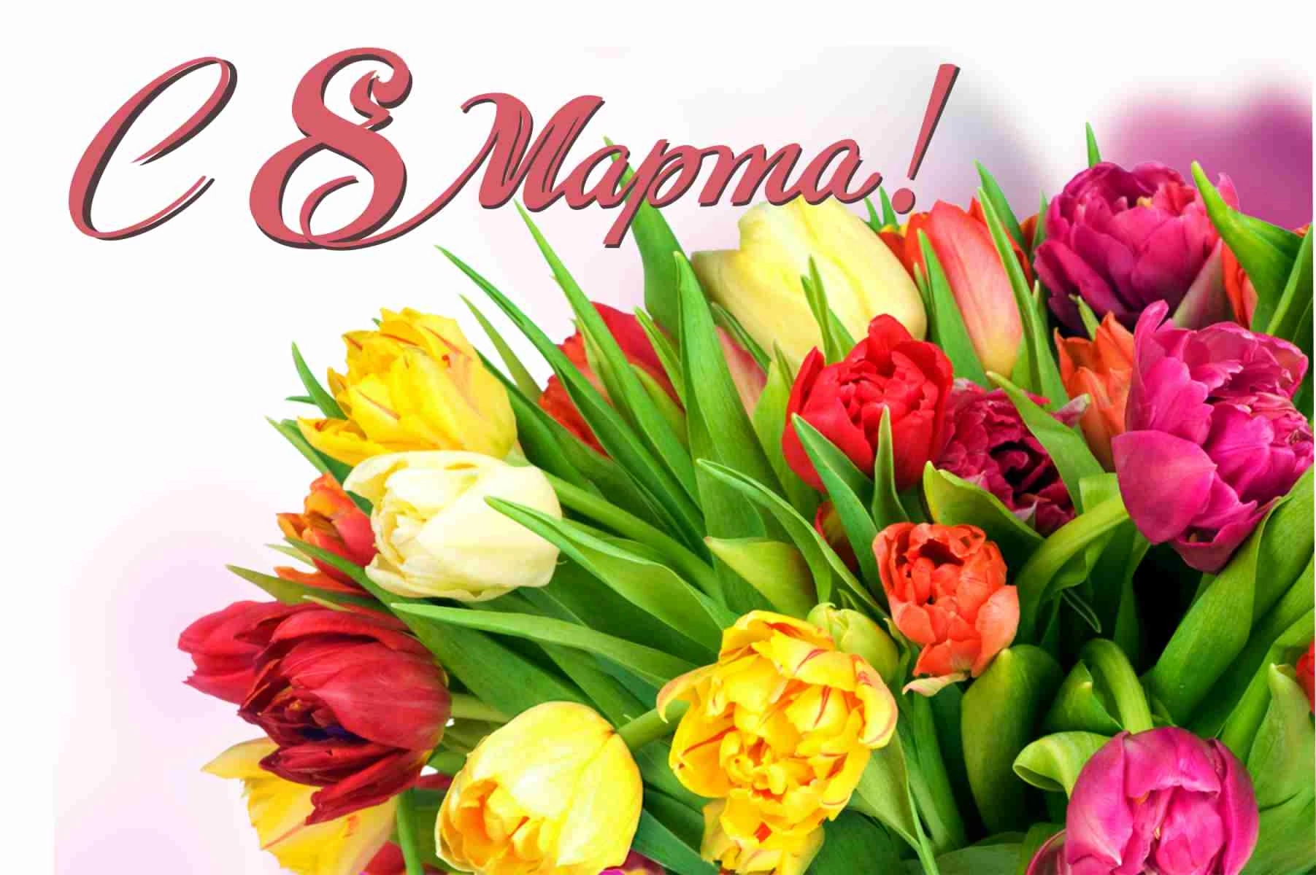

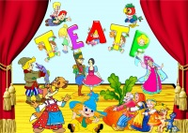

Поздравляем всех на свете
С днем Всемирного театра!
Любят взрослые и дети
Мир мистерий и загадок.

Пожелаем всем удачи,
Вдохновения, таланта.
Пусть всегда сверкают рампы,
Сцена — жизни варианты!

Пусть звучат аплодисменты,
Пусть горят огнем глаза,
И достойны комплиментов
Все, кто искренне играл!

Отзывы и комментарии родителей о проведении мероприятия Международный женский день
Гончар Елена Ивановна, мама воспитанницы подготовительной к школе группы комбинированной направленности:
Хочу поблагодарить воспитателей-Голубеву Елену Васильевну и Тарелкину Татьяну Юрьевну за прекрасный праздник! Все прошло прекрасно, детки хорошо подготовились и прекрасно выступили! Так же большое спасибо музыкальному руководителю Красиковой Галине Николаевне!
Лютаева Юлия Дмитриевна, мама воспитанницы старшей группы:

Огромное спасибо воспитателям-Янушевской Наталье Юрьевне, Лосевой Ирине Викторовне и музыкальному руководителю Красиковой Галине Николаевне за интересный, яркий и подвижный праздник! Участвовали все, даже мамы и бабушки! Детки спели красивые песни, рассказали замечательные стихи! Еще раз спасибо за отличное настроение!

Выставка совместных детско-родительских работ на тему «8 Марта»
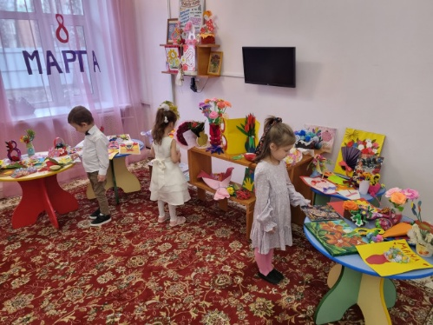
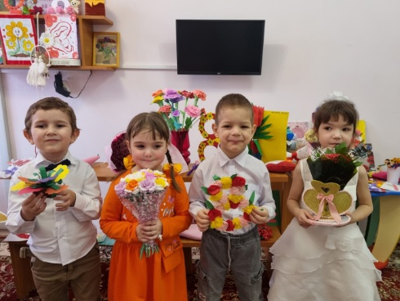

В преддверие весеннего, душевного праздника 8 марта, в нашем детском саду № 37 Узловского района прошла выставка совместных детско-родительских работ на тему «8 Марта».
На выставке были представлены работы, сделанные родителями и детьми всех возрастных групп.
Мамочки совместно с детьми приняли активное участие, показали свое мастерство. На выставке были предоставлены цветочные композиции из разных материалов. Ведь нет ничего приятнее, чем поделка, которую малыш делает своими руками с мыслью о том, как ей обрадуется мама или бабушка.
Поделки получились очень интересные, отражали тему праздника и создали весеннее настроение. Оказывается не так много надо, чтобы создать праздничное настроение. Материал, фантазия и немного творчества. Вот какие молодцы наши мамы, что находят время вместе с детьми заняться творчеством. А самое главное этому учатся и их дети.
Большое спасибо родителям за их труд!

Праздничный утренник «Веселый теремок», посвященный Международному женскому дню
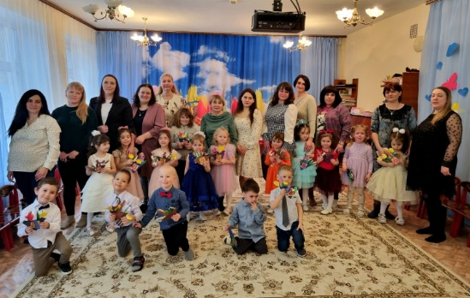
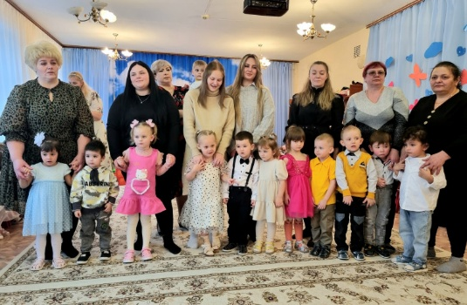
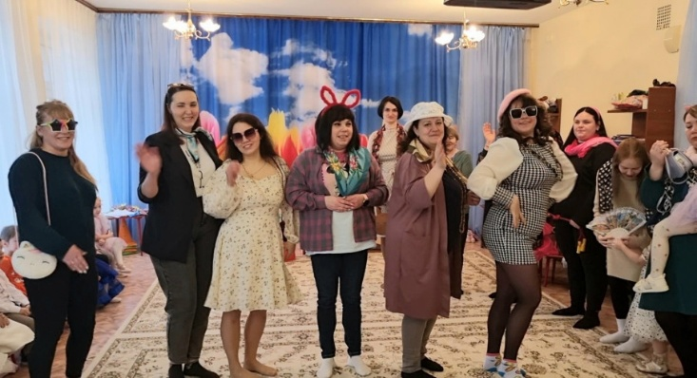
8 Марта - самый трогательный, нежный и удивительный праздник. Он согрет лучами солнца, женскими улыбками, украшен россыпью цветов.
В преддверии этого светлого весеннего дня в детском саду №37 Узловского района прошел утренник «Веселый теремок» для воспитанников младшей и средней групп.
Он стал настоящим подарком для дорогих женщин, ведь все роли сказочных героев исполнили их любимые дети. В ходе праздника ребята показали множество творческих номеров, выразив тем самым всю свою любовь и признательность к своим мамам и бабушкам.
С Мышкой Норушкой дети читали стихи, с Лягушкой Квакушкой пели песни, с Лисичкой все девочки исполнили танец «Маленькие мамы», с Волчком показали парные танцы «Поссорились-помирились», «Поплясать становись», а с Мишкой Топтыжкой - ребята покатали своих мам на машине.
С каждым выступлением на лицах зрителей появлялись улыбки и слезы радости, ведь для мам это настоящая гордость — видеть какие их дети талантливые.
Так же в праздничной программе были веселые игры и конкурсы «Самая модная мама», «Развесь белье», которые объединили даже самых скромных мам и бабушек, усиливая дух общего праздника. И, конечно же в этот день не обошлось без традиционных подарков.
Наши ребята подготовили для любимых женщин красивые открытки,сделанные своими руками. На протяжении всего праздника царила атмосфера тепла и света, в которой каждая мама почувствовала себя особенной и самой любимой.

Праздничный утренник «Наши мамы лучше всех»
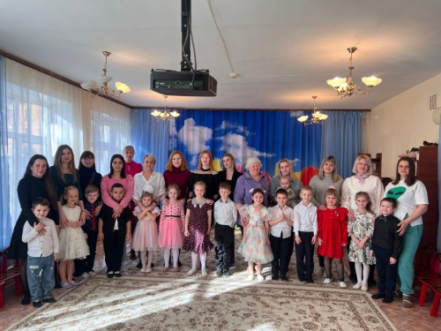

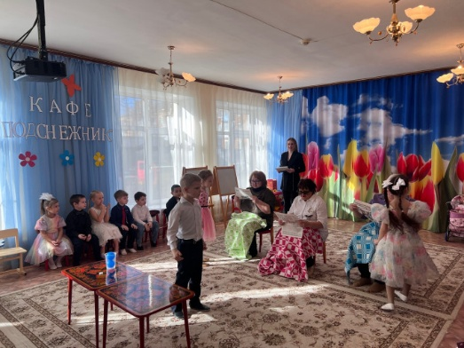
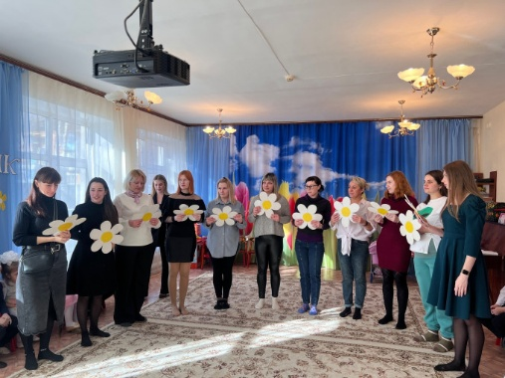

8 марта в детском саду – самый трогательный, нежный и удивительный праздник. Он посвящён самым милым и нежным, любимым и родным Мамам и Бабушкам. В этот день все улыбки, песни, стихи, танцы посвящаются прекрасным женщинам.
В преддверии Международного женского дня в детском саду № 37 Узловского района состоялся волшебный праздник, посвященный любимым мамам, бабушкам и сестрам в старшей и подготовительной к школе группе комбинированной направленности. Маленькие артисты порадовали всех присутствующих своими яркими и трогательными выступлениями.
Праздник прошел в теплой и дружеской атмосфере, оставив незабываемые воспоминания у детей и родителей.

Учения по пожарной безопасности
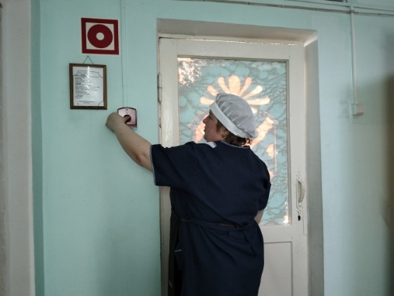
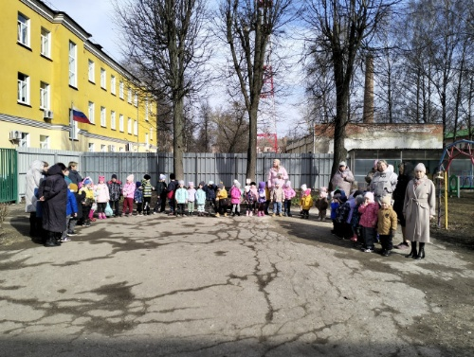

Сегодня в детском саду № 37 Узловского района прошли плановые учения по пожарной безопасности, в которых приняли участие все сотрудники и воспитанники детского сада.
Данные учения способствуют формированию у детей навыков осторожного обращения с огнем и понимания необходимости соблюдения правил пожарной безопасности; помогают закрепить правила поведения при возникновении пожара.
Такие тренировки помогают быть готовыми к любым чрезвычайным ситуациям и обеспечивать безопасность всех наших воспитанников. Сотрудники детского сада успешно справились с поставленными задачами.

Робототехника в старшей группе
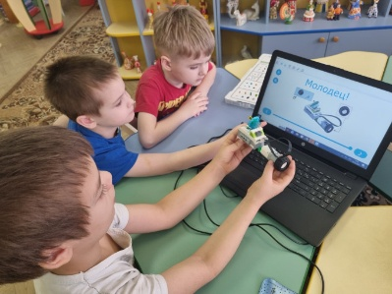
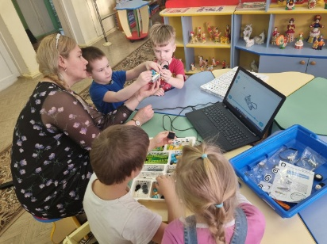

В рамках дополнительного образования на занятии по Робототехнике ребята старшей группы детского сада № 37 Узловского района собрали модель движущегося спутника и узнали, что первый искусственный спутник Земли, советский космический аппарат Спутник-1 был запущен на орбиту 4 октября 1957г. Спутник-1 и был первой в мире искусственной Луной.
В процессе создания робота у детей развиваются конструкторские навыки, формируется познавательная активность ребенка, логическое мышление, целеустремлённость, уверенность в себе.
С помощью этого творческого занятия ребёнок учится думать самостоятельно и в коллективе.
Робототехника сегодня - одна из самых динамично развивающихся областей, вовлекает ребенка в мир творчества и дает стимул для получения новых знаний.

Фестиваль ВФСК ГТО «Крошка-ГТОшка»

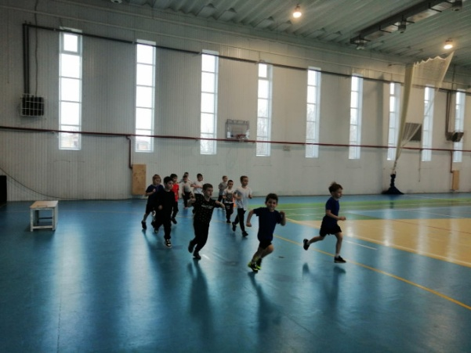
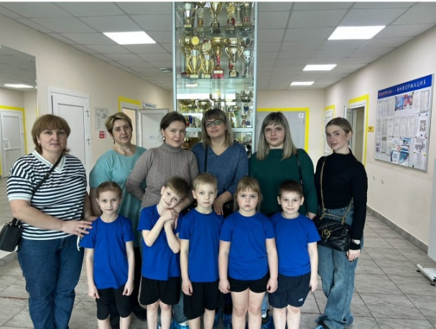

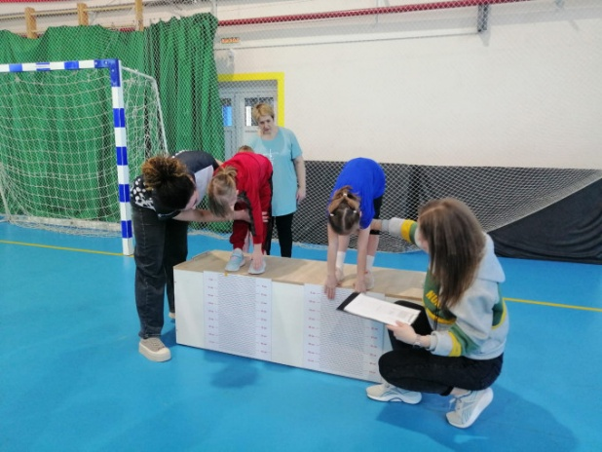
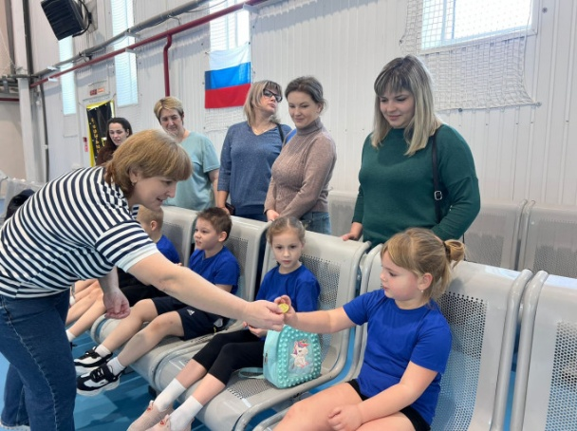

ГТО – это мы!
ГТО – настоящее и будущее нашей страны!
Тренируясь раз по сто –
Сдадим все нормы ГТО!
14 марта в ФОК «Узловая-Арена» воспитанники детского сада №37 Узловского района приняли участие в фестивале ВФСК ГТО «Крошка-ГТОшка 2025».
Юных спортсменов ждало пять испытаний: бег 10 м, шестиминутный бег, поднимание туловища из положения лежа на спине, наклон вперед из положения стоя на гимнастической скамье и челночный бег 3x10 м. Несмотря на строгие требования к выполнению тестов дети показали отличную физическую подготовку. Будем с нетерпением ждать результатов тестирования.
Всероссийский физкультурный комплекс «ГТО» - неотъемлемая часть всего образовательного процесса, а дошкольное образование – его начальная ступень.

V Международная детско-юношеская премия «Экология – дело каждого»
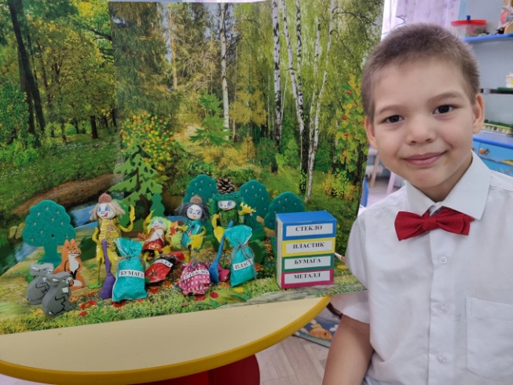

Воспитанник подготовительной к школе группы комбинированной направленности детского сада № 37 Узловского района принял участие в V Международной детско-юношеской премии «Экология – дело каждого» в номинации «Экомультфильм».
Сюжет мультфильма на экологическую тематику был придуман Макаром Г. самостоятельно при помощи воспитателя Голубевой Е.В.
Ролик популяризирует тему сохранения окружающей среды, бережное отношения к природе и направлен на повышение уровня экологической культуры детей.

«Россия и Крым. Мы вместе!»
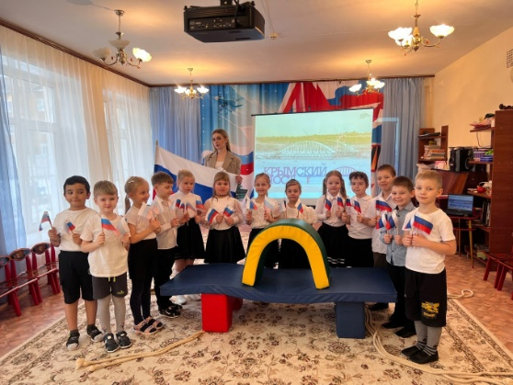
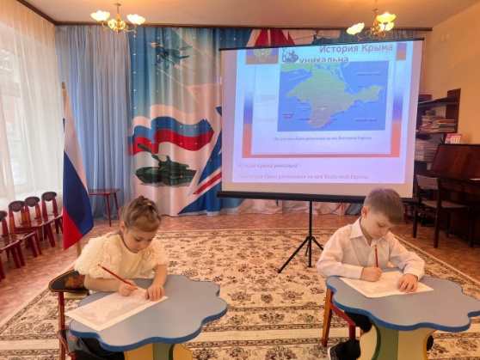

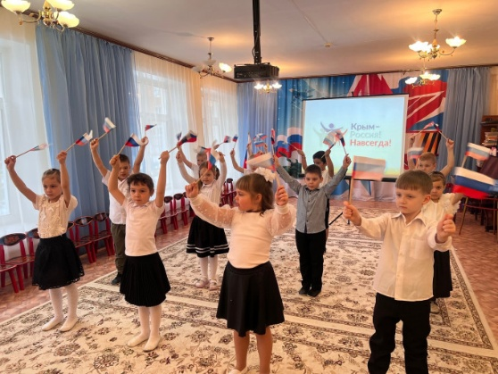
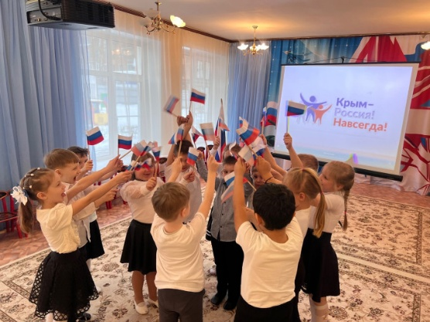

18 марта 2025 года отмечают одиннадцатую годовщину воссоединения полуострова Крым с Россией. В этот день в 2014 году Республика Крым и город-герой Севастополь официально вошли в состав Российской Федерации по результатам референдума.
Этот день стал праздником для крымчан и всего народа России, а Крымская весна - символом единства и сплоченности нации, исторической вехой для нашей страны.
С целью формирования у детей патриотических чувств, уважения к истории своей страны, развития интереса к историческим событиям, произошедшим в Крыму 18 марта 2014 года, в детском саду № 37 Узловского района в старшей и подготовительной к школе группе комбинированной направленности прошло тематическое мероприятие «Россия и Крым. Мы вместе!», посвященный Дню воссоединения Крыма с Россией.
Ребята с интересом слушали рассказы воспитателя об истории Крыма, о достопримечательностях и природе полуострова, узнали о значении полуострова для нашей страны.
Итогом мероприятия стал патриотический флешмоб.
Воспитанники получили много интересной и полезной информации об уникальном и неповторимом уголке планеты Земля - полуострове Крым. Этот день подарил детям хорошее весеннее настроение и яркие впечатления!

Занятие по безопасности дорожного движения

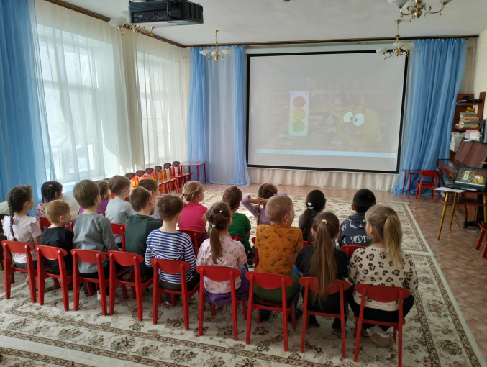
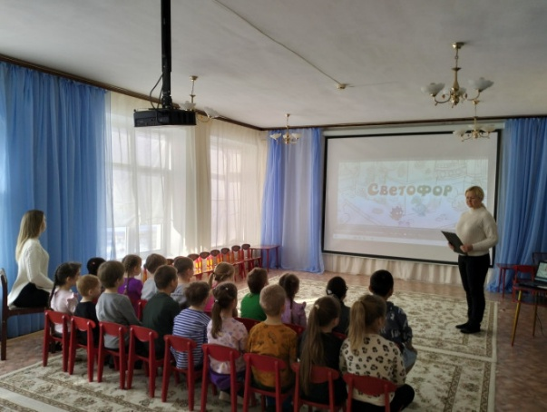

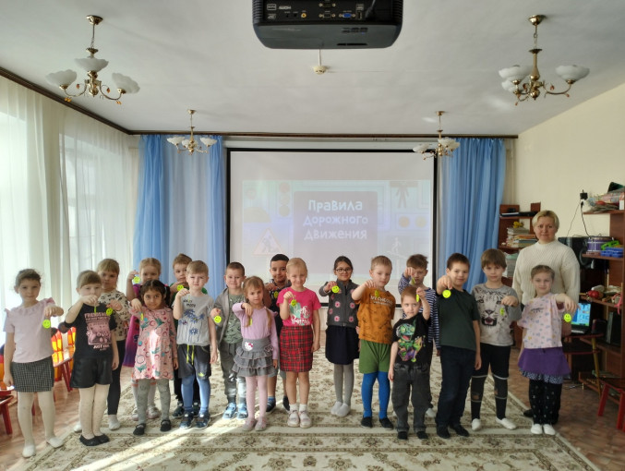

Сегодня заместитель заведующего по безопасности образовательного процесса провела с воспитанниками детского сада № 37 Узловского района занятие по безопасности дорожного движения.
Целью занятия является приобретение теоретических знаний и формирование устойчивых умений и навыков безопасного поведения на улице и на дорогах. Ребята расширили свои знания о правилах дорожного движения, дорожных знаках, значениях сигналов светофора.
Дети смотрели тематические видеоролики, которые помогли им закрепить полученные знания. В конце занятия ребята получили в подарок светоотражающие брелоки.

Военно – патриотическая квест – игра «По страницам Победы»

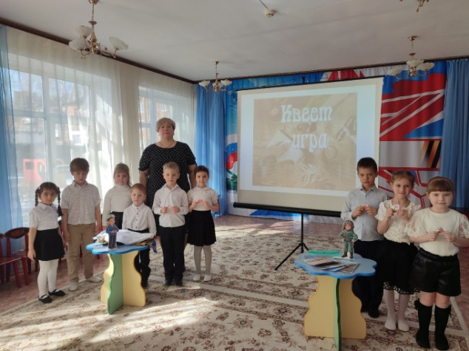
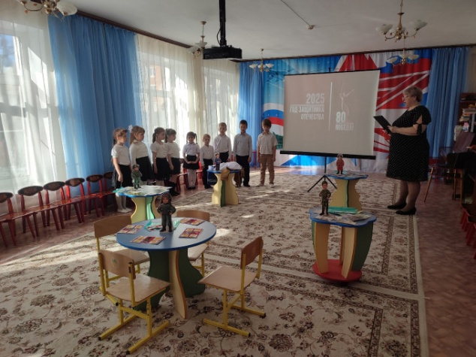

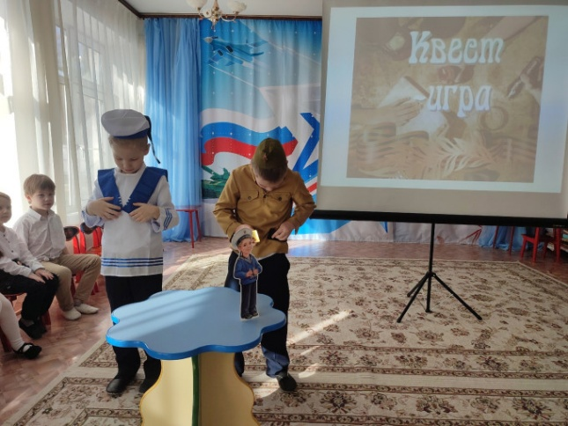
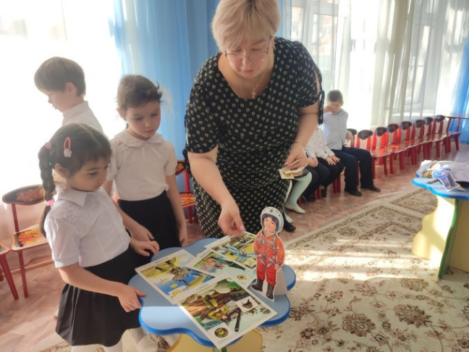

В рамках Года защитника Отечества и 80-летия Победы в детском саду № 37 Узловского района состоялась военно – патриотическая квест - игра «По страницам Победы».
Мероприятие было направлено на укрепление нравственно - патриотических чувств дошкольников, формирование знаний о Великой Отечественной Войне, о доблести, о подвигах, о славе наших воинов освободителей, о том, какой ценой была завоёвана победа.
В военно - патриотической игре приняли участие воспитанники подготовительной к школе группы комбинированной направленности.
В ходе разгадывания загадок о родах войск определилась очередность выполнения заданий: «Подбери картинку к родам военных лет - военные профессии», «Подбери картинку к песне, «Военная форма», теневое лото «Символы Победы» - соотнеси символы с задуманным силуэтом, выбери «Памятники Узловой связанные с ВОВ, защитниками Отечества»

Театр и дети
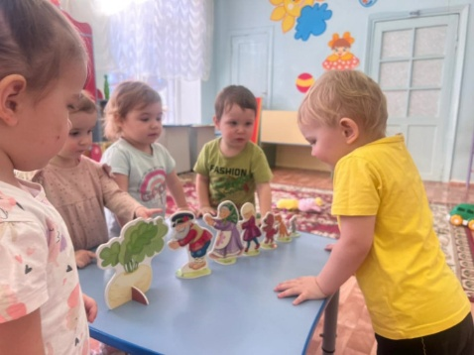
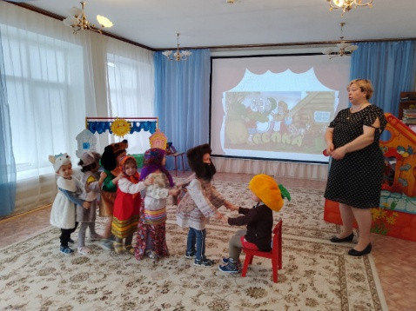

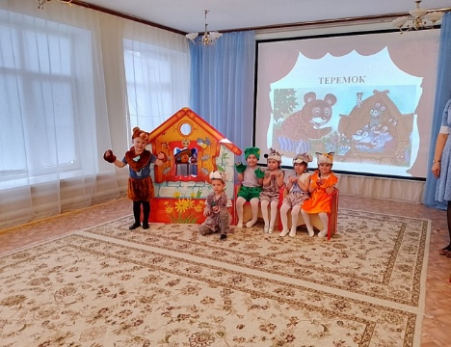
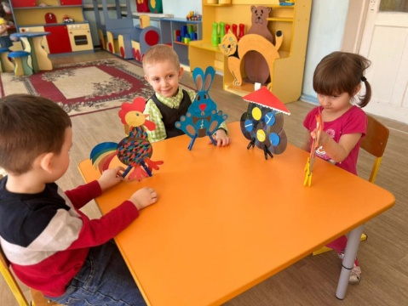

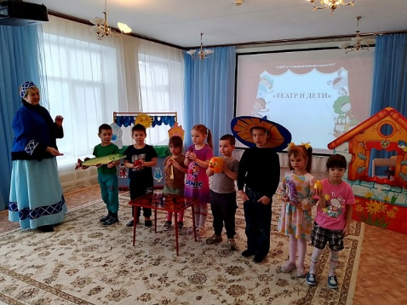
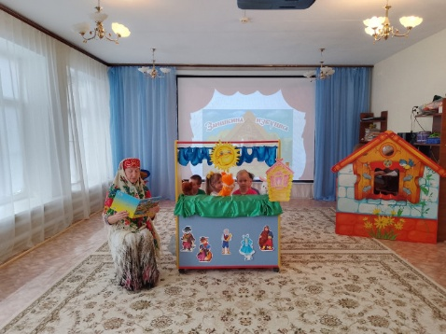

В рамках тематической недели «Театр и дети», посвященной Всемирному дню театра в детском саду № 37 Узловского района прошёл ряд мероприятий, направленных на развитие интереса к театрализованной деятельности у дошкольников, формирование первичных навыков в области театрального искусства (использование мимики, жестов, голоса).
В течение недели педагоги в каждой группе знакомили воспитанников с театром, его атрибутикой, с разными видами театра: настольный, пальчиковый, кукольный и т.д.
Воспитатели читали сказки, рассматривали с воспитанниками иллюстрации к ним, вместе с детьми разыгрывали сценки из знакомых сказок и придуманных по заданному сюжету.
Итогом тематической недели стало развлекательное мероприятие «Театр и дети». Дошколята отгадывали загадки о театре, о театральных профессиях, играли в игры и участвовали в театральных этюдах, а затем сами побывали в роли артистов, разыграли театрализованные сценки с использованием разнообразных видов театра.
Веселая, интересная и очень насыщенная получилась театральная неделя в детском саду. Артистами понравилось быть каждому! Ведь самое главное не только выучить и сыграть роль, огромное удовольствие – доставлять радость другим!

В гостях у Бабушки Федоры
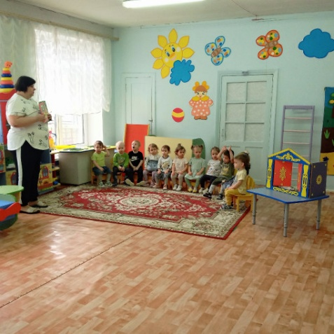
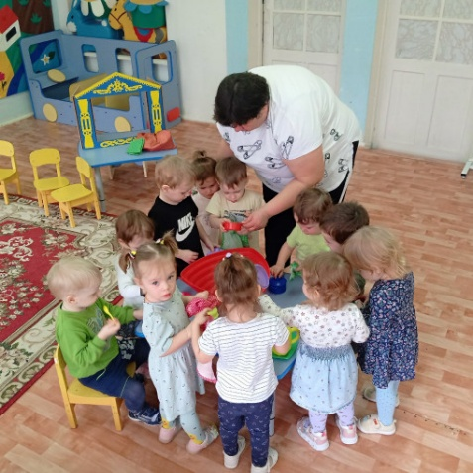

31 марта 2025 года отмечается 143-летняя годовщина со Дня рождения замечательного детского писателя К. И. Чуковского. Такие произведения, как «Мойдодыр», «Федорино горе», «Айболит», «Муха - цокотуха» и др. любят не только дети, но и взрослые.
В преддверии Дня рождения поэта в нашем детском саду №37 Узловского района прошло развлечение у малышей «В гостях у Бабушки Федоры». Целью развлечения было знакомство с творчеством К. И. Чуковского.
Ребята отправились в путешествие по сказкам писателя. С увлечением дети просматривали яркие иллюстрации сказок, написанных в стихотворной форме, беседовали о «великане-таракане», гостеприимной красавице Мухе-Цокотухе и бесстрашном отважном комарике, о добром докторе Айболите.
Вот так познавательно, интересно, разносторонне и весело, дети провели время.

Календарь событий
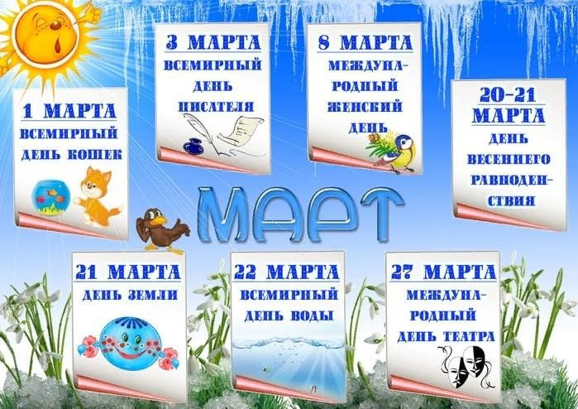

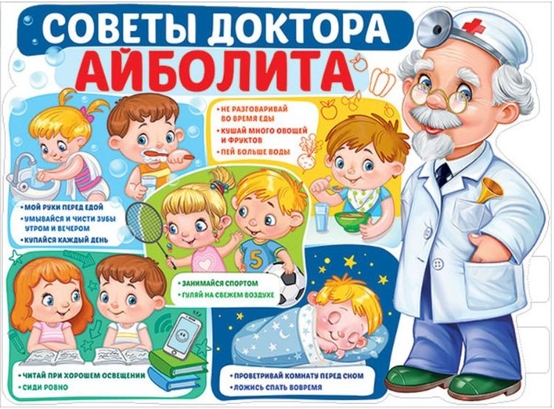

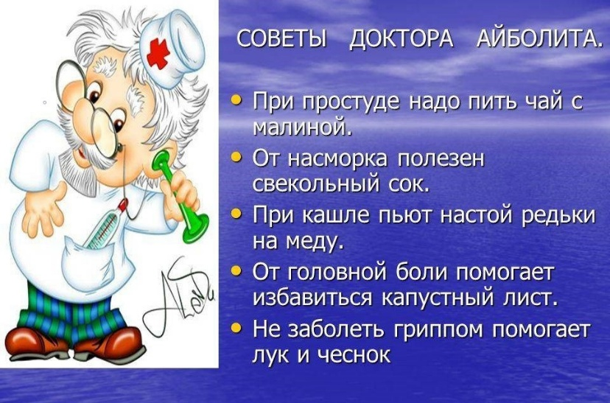

Медицинская сестра

Чавкина Людмила Юрьевна

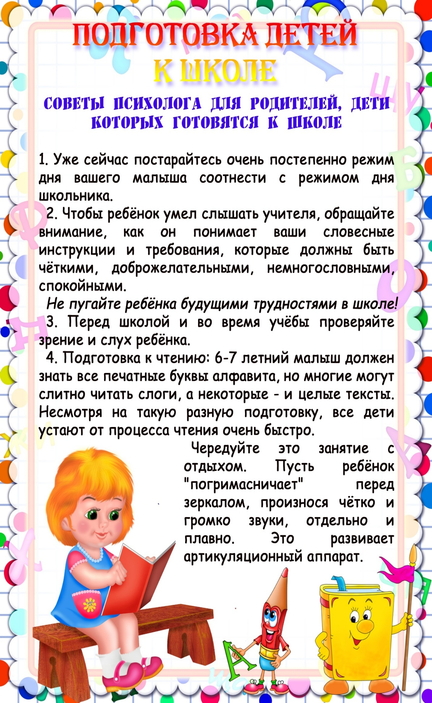

Педагог-психолог
Леваднева Иоланта Александровна
Это интересно
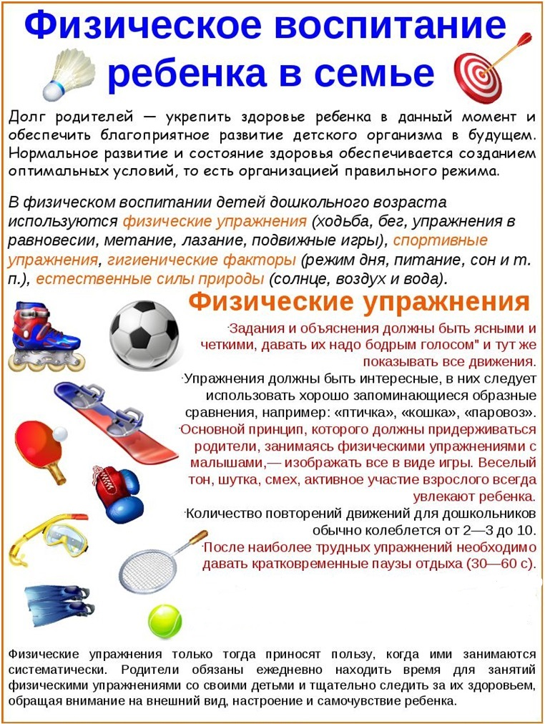

Инструктор по физической культуре
Долгова Галина Владимировна
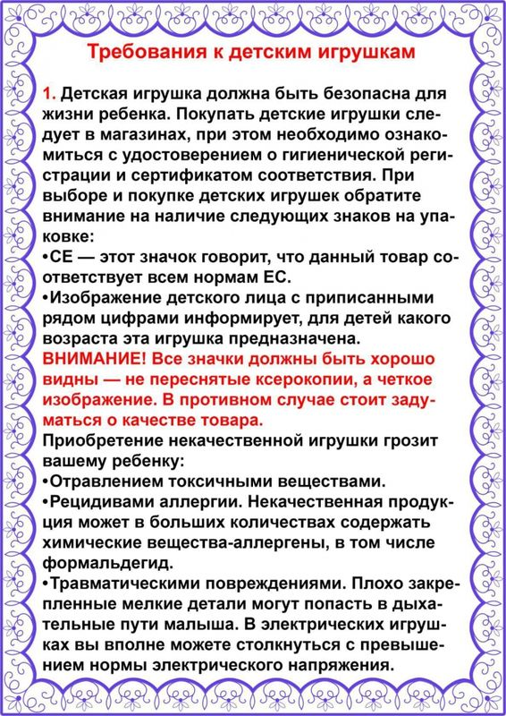
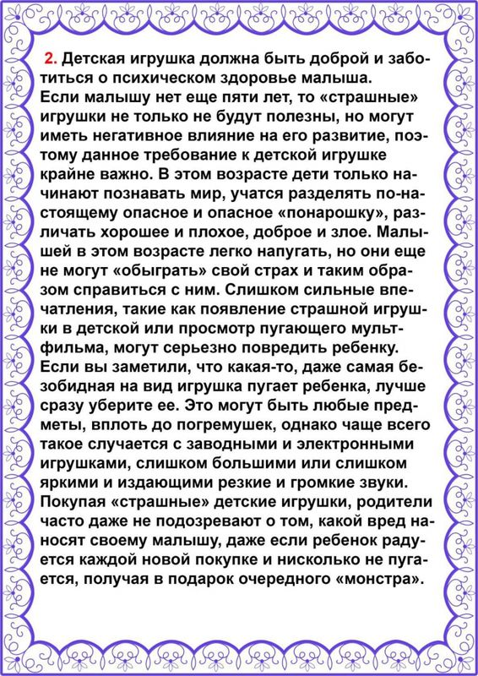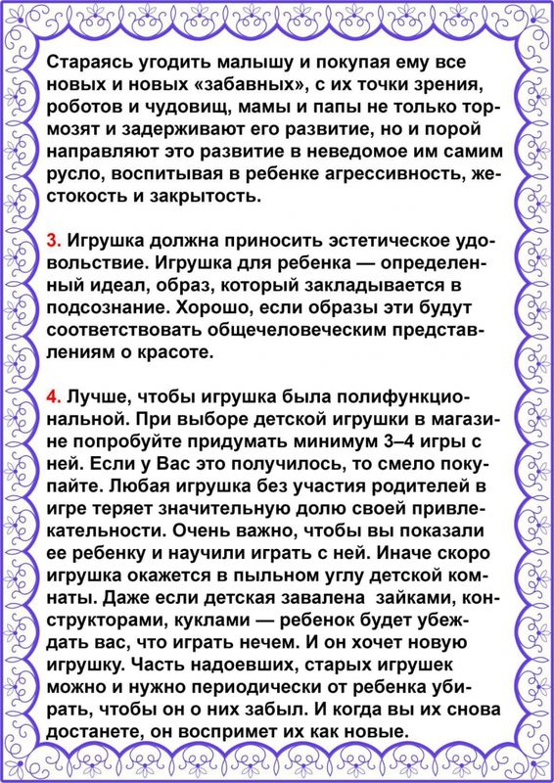
Воспитатель
Ульянова Ирина Леонидовна
Играя учись
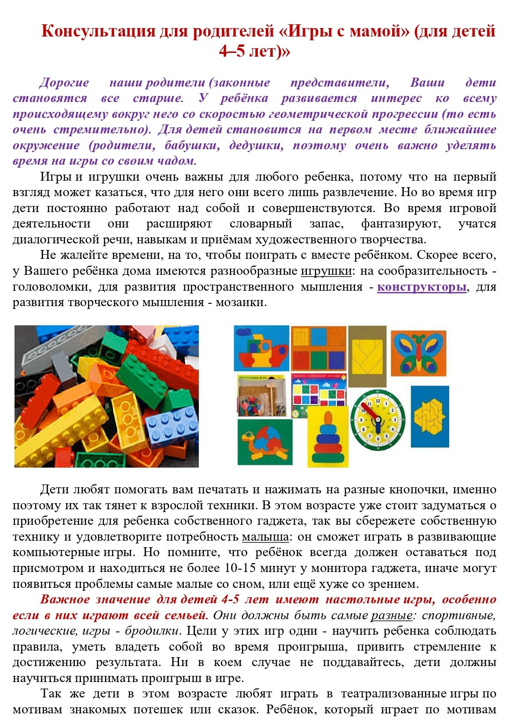
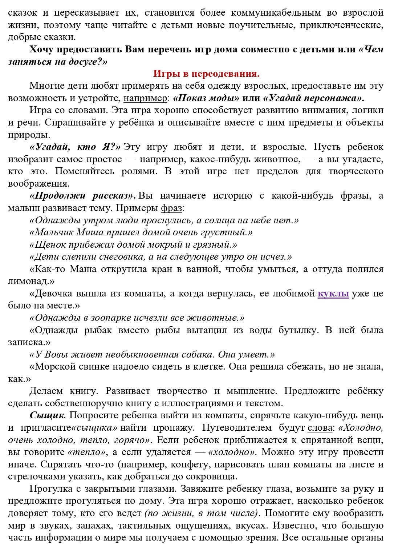
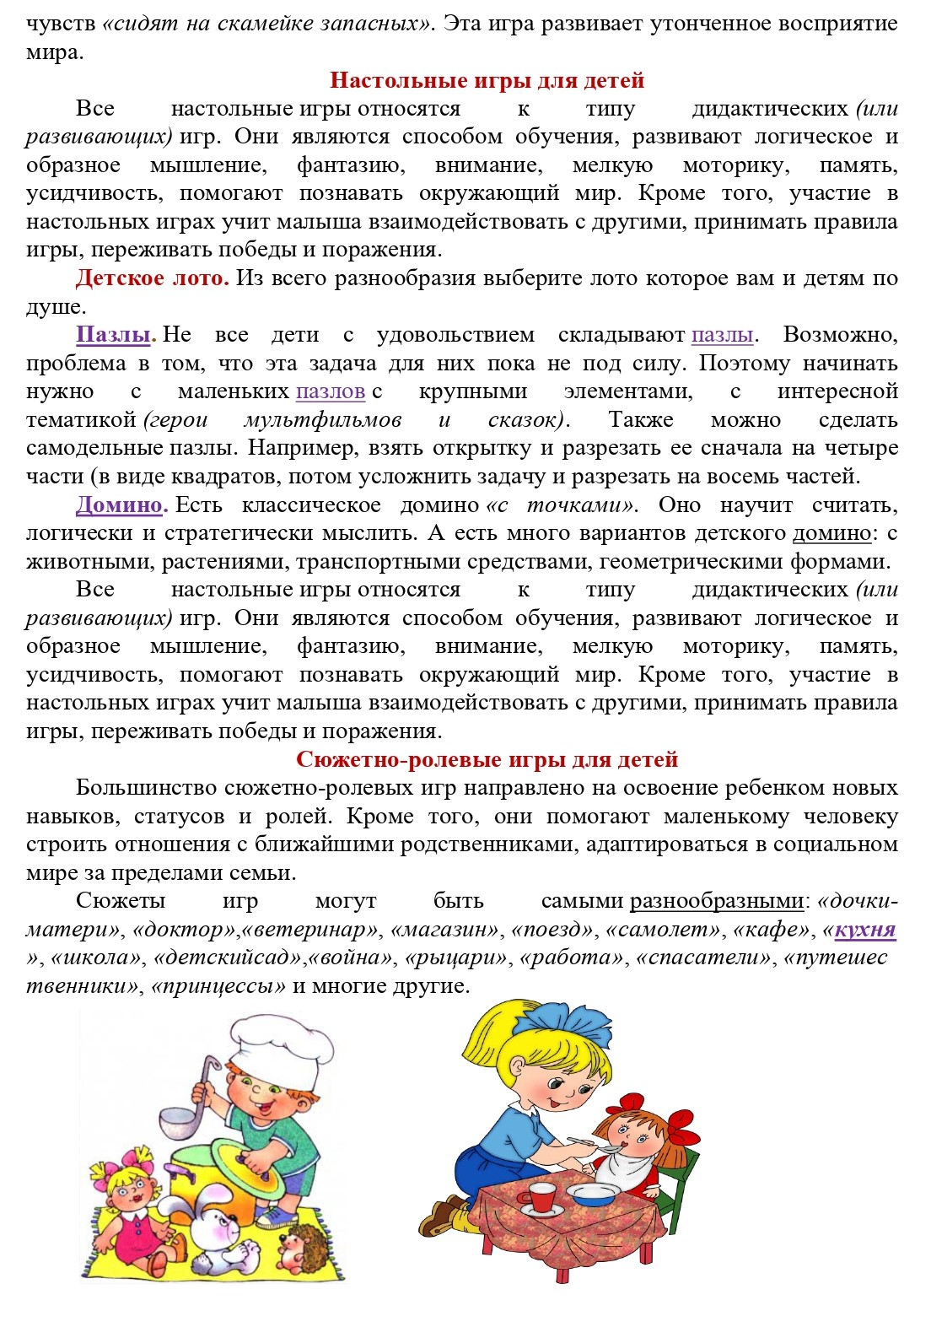
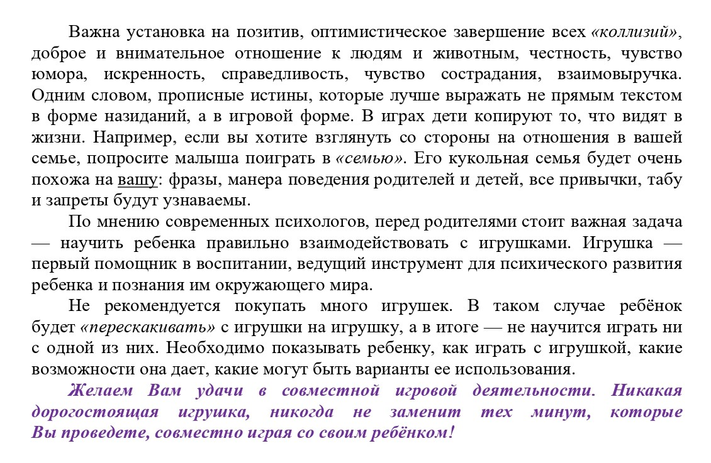

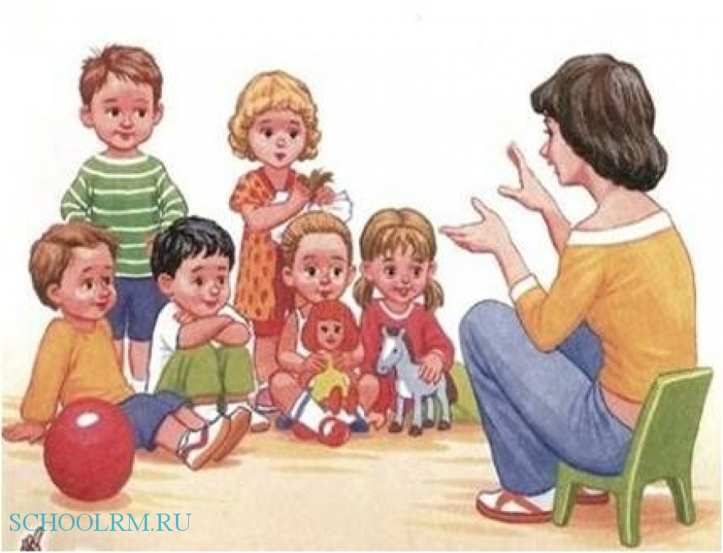

Воспитатель
Ульянова Ирина Леонидовна

